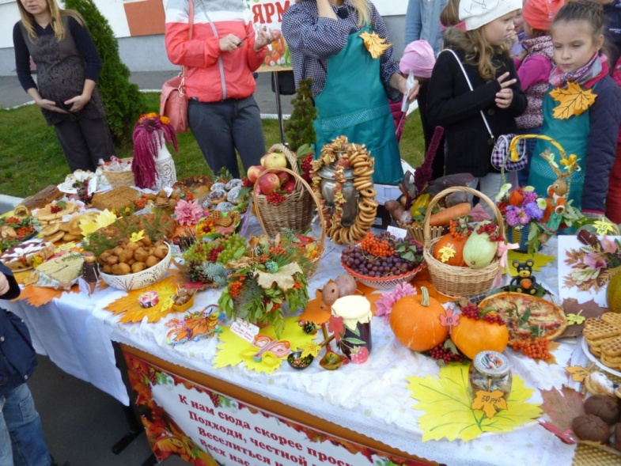
Ярмарка «Золотая осень» в Теречной СОШ.
Наступила золотая осень — чудная пора, богатая своими яркими красками и плодами. Не прошла она незаметно и для нашей школы. Весь октябрь месяц проистекал в ожидании большого школьного события, которого ждут все учащиеся и родители. Инициатором проведения мероприятия стала директор школы Хабибулаева З.У.
Оживление и суета царила в школе с раннего утра 27 октября. Ведь вся интрига мероприятия еще впереди – кто больше всех сумеет поразить осенней поделкой, кто приготовит самое красивое угощение, какие вкусные и полезные блюда будут выставлены на ярмарочных столах?
Важной составляющей мероприятия было защита «осеннего стола» классом. Как часто бывает в нашей школе, этот конкурсный этап вылился в яркое действо. Коридор и классы школы были украшены нарядными поделками и рисунками учащихся. Представление «осеннего стола», благодаря талантам ребят, преврати-лось в яркие инсценированные мини- спектакли. Стол каждого класса удивлял искусством оформления блюд, осенние поделки вызывали интерес, а порой восхищение зрителя.
В подготовке приняли участие и родители. На ярмарке был представлен богатейший выбор домашней выпечки, пиццы, фруктов, овощей, поделок. Все участники наряжены, у всех своя реклама, продавцы. Мероприятию способство-вала большая подготовительная работа самих ребят, классных руководителей, родителей.
И очень сложно было жюри, в состав которой входили Хабибулаева З.У., Сурхаева А.А., Абдулазизова Т..А., Хайбулаева С.И., выбрать лучших. При подсчёте баллов учитывалось оформление помещения и стола, качество продукции. В итоге места среди начальных классов распределились следующим образом:
1 место – 4 класс (Нурмагомедова А.А.)
2 место – 2 А класс (Абдулмуслимова Х.Н.)
3 место – 3 Б класс (Магиматова Ш.М.)
Подводя итоги, хочется отметить: праздник удался. Добрая народная традиция славить осень за богатый урожай ожила и каким-то невероятным образом объединила учащихся, родителей, учителей в ярмарочное действо, пробудив желание творить прекрасное, жить в гармонии с природой, испытывая чувство любви к родному дому и родной природе.
Нужно было воочию увидеть, сколько радостных улыбок и веселья было вокруг! Эта школьная ярмарка, без сомнения, - одно из самых замечательных мероприятий последних лет. К тому же оно направлено на укрепление семейных традиций.
Большое спасибо родителям и детям за творческую инициативу и участие в нашей выставке.
Будем с нетерпением ждать следующей!

Заместитель директора в начальных классах
Абдулазизова Т.А.

